Отчёта по лабораторной работе 2

Архитектура компьютера

Абдурахмонова Рухшона Бахтиёровна

Содержание

# 1 Цель работы

Целью работы является изучить идеологию и применение средств контроля версий. Приобрести практические навыки по работе с системой git.

# 2 Выполнение лабораторной работы

Регистрируюсь на GitHub

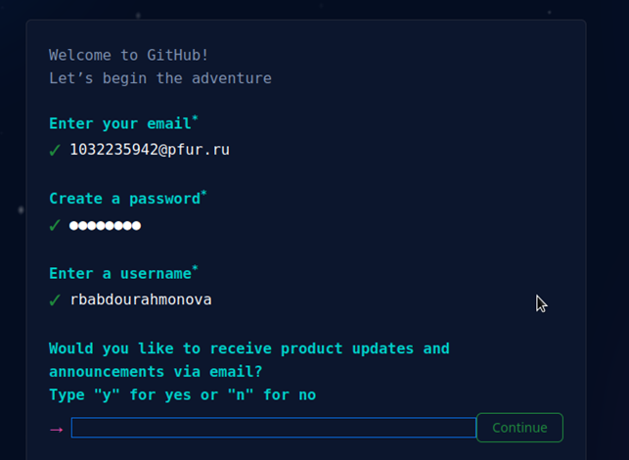

Figure 1: Прохожу регистрацию на GitHub

Нахожу шаблонный репозиторий и создаю из него свой.

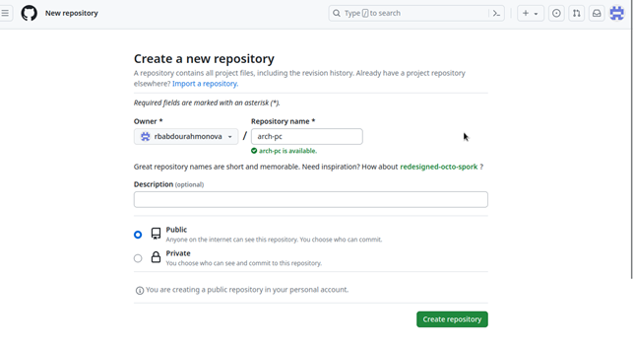

Figure 2: Нахожу шаблон репозитория и создаю из него свой

Сначала сделаем предварительную конфигурацию git, создаю пользователя и ставлю параметры.

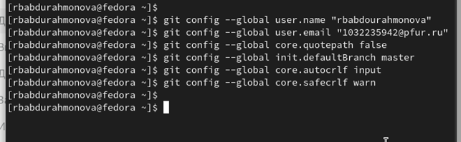

Figure 3: Избираю предварительную конфигурацию Git, создаю пользователя и задаю параметры

Далее создаю ключи для идентификации.

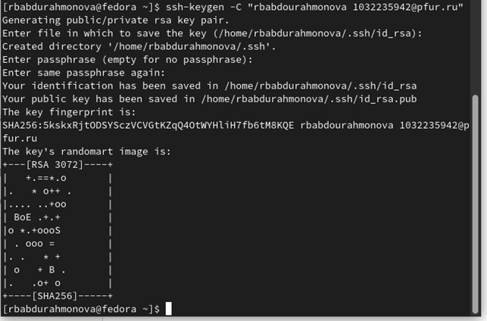

Figure 4: Создаю идентификационный ключ

И добавляю ключ в профиль на GitHub

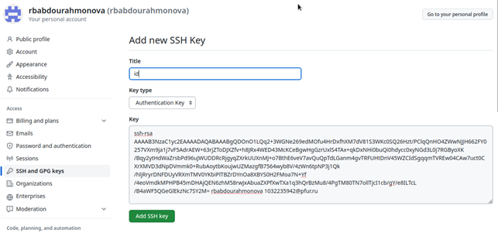

Figure 5: Добавляю ключ в профиль на GitHub

Теперь я создаю рабочий каталог и клонирую туда репозиторий с гитхаба.

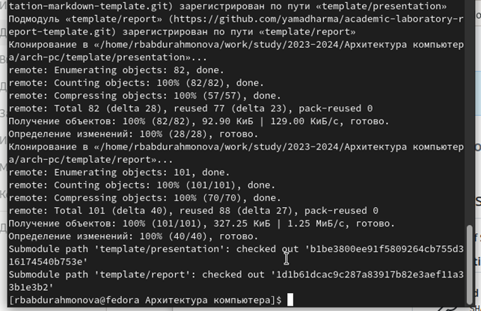

Figure 6: Создание рабочего каталога

Создаю курс

Отправляю в GitHub

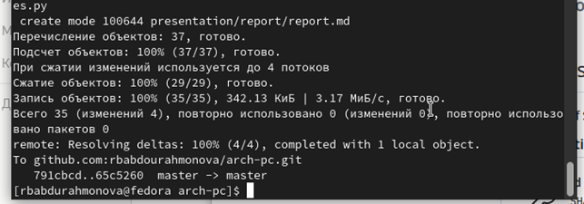

Figure 7: Отправка данных в GitHub

Загружаю отчет на платформу GitHub.

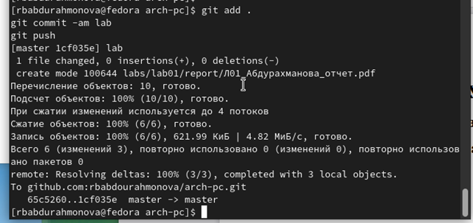

Figure 8: Загрузка отчета(результат) в GitHub

# 3 Выводы

В ходе выполнения работы изучили работу с GitHub.